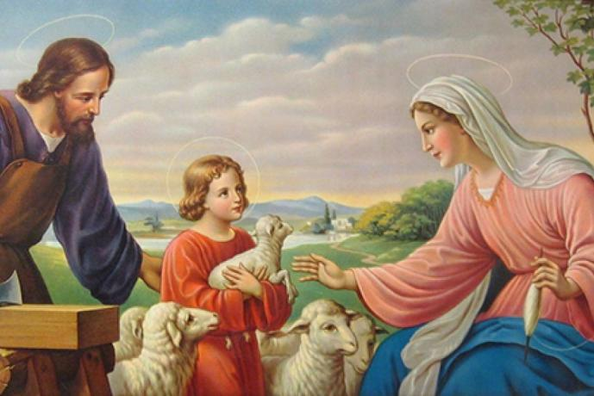

Regulamin
XIV Edycji Konkursu Plastycznego dla dzieci w wieku przedszkolnym
„Gdy Pan Jezus był malutki"
w roku szkolnym 2025/2026

Patronat honorowy

Biskup Drohiczyński Piotr Sawczuk
Poseł RP Maria Koc
Starosta Powiatu Węgrowskiego Ewa Besztak
Burmistrz Miasta Węgrów Paweł Marchela
Akademia Katolicka w Warszawie

Patronat medialny

Centrum Informacji Diecezji Drohiczyńskiej
Tygodnik Katolicki Niedziela

I. Tytuł: „Gdy Pan Jezus był malutki”

II. Organizatorzy:

- Katolickie Przedszkole Św. Antoniego w Węgrowie
- Wydział Katechezy i Szkolnictwa Katolickiego Kurii Diecezjalnej w Drohiczynie
- Fundacja MATER
III. Cele edukacyjne:
- Zainteresowanie dzieci poznawaniem historii biblijnych i czytaniem Biblii.
- Ukazanie wzorów życia chrześcijańskiego na przykładzie dzieciństwa Pana Jezusa.
- Inspirowanie do czynnego uczestnictwa w życiu Kościoła i społeczności lokalnej.
- Rozwijanie twórczego myślenia u dzieci.
- Pobudzanie i rozwijanie aktywności artystycznej dzieci.
- Wyszukiwanie i promocja talentów
IV. Sposób i terminy przeprowadzania konkursu, w tym ustalania i ogłaszania wyników:

- Do konkursu mogą przystąpić dzieci z przedszkoli, oddziałów przedszkolnych (grupy „0” ) w szkołach podstawowych oraz dzieci z rodzicami w kategorii „V”
- Prace plastyczne przedstawiają ujęcie tematu dowolną techniką i w dowolnym formacie.
- Dzieci przygotowują prace zgodnie z tematyką i kategoriami wiekowymi.
  - Kategoria I – dzieci trzyletnie,
  - Kategoria II – dzieci czteroletnie,
  - Kategoria III – dzieci pięcioletnie,
  - Kategoria IV – dzieci sześcioletnie,
  - Kategoria V – praca z rodziną.
- Prace konkursowe można przesyłać również indywidualnie poza placówką. Każdy uczestnik może wykonać jedną pracę.
- Organizator przygotowuje wystawę prac wyłonionych z konkursu.
- Podsumowanie konkursu dokonuje przewodniczący komisji konkursowej podczas uroczystej gali finałowej.
- Zwycięzcy konkursu w poszczególnych kategoriach oraz osoby wyróżnione – otrzymają dyplomy i nagrody rzeczowe.
- Wręczenie nagród odbywać się będzie podczas uroczystej gali w sali widowiskowej w siedzibie Katolickiego Przedszkola Św. Antoniego w Węgrowie w dniu 20.03.2026 r .
o godz. 12.00. Jeżeli gala finałowa się nie odbędzie nagrody zostaną wysłane pocztą.
- Ogłoszenie wyników odbywa się poprzez umieszczenie na stronach internetowych organizatorów protokołu z posiedzenia komisji konkursowej.
- Lista uczestników etapu finałowego zostanie opublikowana na stronach internetowych organizatorów.

V. Tryb pracy komisji konkursowej:

  - Komisję konkursową powołuje dyrektor Katolickiego Przedszkola Św. Antoniego
w Węgrowie.
  - W skład komisji konkursowej wchodzą eksperci spoza placówki powołani przez organizatora.
  - Pracom Komisji przewodniczy dyrektor Wydziału Katechezy i Szkolnictwa Katolickiego w Drohiczynie.
  - Prace niesamodzielne przechodzą do kategorii praca z rodziną.
  - Komisja sporządza szczegółowy protokół z eliminacji finałowych.

VI. Przepisy końcowe:

- Opiekunowie oraz dzieci i ich rodzice mają prawo wglądu do prac i protokołu.
- Prace nadesłane na konkurs przechodzą na własność organizatora i nie będą zwracane.
- Organizator konkursu ma prawo do bezpłatnej reklamy prac w wystawie pokonkursowej, katalogu, w prasie, telewizji i Internecie oraz przekazanie innym podmiotom w celu popularyzacji konkursu, a także realizacji innych działań statystycznych.
- Kwestie sporne rozstrzygają organizatorzy.
- Organizatorzy mają prawo wprowadzania zmian w regulaminie.
- Wszelkich informacji na temat konkursu udzielają organizatorzy: tel. 885 052 052
- Szczegółowe informacje ( regulamin, wzory karty pracy, protokołu, zgody na przetwarzanie danych, wyniki kolejnych etapów konkursu) zostaną zamieszczone na stronach:
- www.przedszkoleantoni.wegrow.pl
- www.katecheza.drohiczynska.pl
- Do każdej pracy należy wypełnić kartę pracy wg wzoru (załącznik nr 1) i nakleić na odwrocie pracy oraz zgodę na przetwarzanie danych osobowych (załącznik nr 3) i klauzulę informacyjną o danych osobowych (załącznik 4).
- Podpisanie karty pracy jest wyrazem akceptacji regulaminu i warunków udziału w konkursie.
- Przedszkole dołącza do prac kartę zgłoszenia przedszkola/ szkoły do konkursu (załącznik 2).
- Podpisane prace: płaskie na odwrocie, przestrzenne na tabliczce dołączonej do pracy należy przesłać na adres Organizatora:

Katolickie Przedszkole Św. Antoniego
ul. Kościuszki 27a
07-100 Węgrów
z dopiskiem „Konkurs plastyczny”

